Государственное бюджетное общеобразовательное учреждение
Гимназия №5

ИНДИВИДУАЛЬНЫЙ ПРОЕКТ

Оптические иллюзии

Работу выполнил:
Селеверстов Никита Константинович,
ученик 10 «А» класса
Руководитель:
Еремеева Татьяна Владимировна,
учитель физики, заместитель директора по УВР

г.Севастополь, 2022
СОДЕРЖАНИЕ
Введение ................................................................................................................. | 3
Глава 1. Оптические иллюзии и их виды ……………………………………… | 4
1.1.Иллюзия и ее разновидности……………………………………………….. | 5
1.2.Оптическая иллюзия………………………………………………………... | 5
1.3. Кто придумал первую оптическую иллюзию и как её создавал…………. | 6
1.4. Почему возникают оптические иллюзии………………………………...... | 6
1.5.Виды оптических иллюзий…………………………………………………. | 7
Глава 2. Практическая часть…………………………………………………….. | 11
2.1. Опыты………………………………………………………………………... | 11
2.2. Анкетирование………………………………………………………………. | 12
2.3.Мониторинг, диаграммы………………………………………………......... | 14
Заключение……………………………………………………………………….. | 18
Список используемой литературы……………………………………………… | 21
Приложение………………………………………………………………………. | 22

Введение
С давних пор люди не только поражаются обманам зрения и забавляются зрительными иллюзиями, но и сознательно используют их в своей практической деятельности. Зрительные иллюзии целенаправленно используются в архитектуре для создания определенных пространственных впечатлений, в изобразительном и цирковом искусстве, легли в основу кинематографии и телевидения, учитываются в полиграфии и в военном деле.
Актуальность работы состоит в том, что создаваемая при помощи технических средств виртуальная зрительная реальность занимает в жизни современного человека огромное место и тесно переплетается с действительностью. Популярность иллюзий во всём мире с каждым годом возрастает.
Цель исследования: изучить иллюзии и объяснить их с точки зрения физики.
Задачи:
1. Ознакомиться с различными видами иллюзий, определить, как иллюзии применяются на практике.
2. Выяснить, какое влияние иллюзии оказывают на людей и как ими воспринимаются.
3. Провести эксперимент, доказывая, что это иллюзия и что она объяснима с точки зрения физики. Провести исследование, определив процент объективности восприятия объекта.
Гипотеза:в основе иллюзий лежат обычные особенности зрительных механизмов.
Объект исследования:оптические иллюзии.
Предмет исследования: различные виды иллюзий: иллюзии глубины, восприятия цвета, стерео-иллюзии, движущиеся иллюзии и др.
Методы исследования:теоретические (изучение литературных данных); анализ и синтез материала; сравнение данных из различных источников; обобщение собранной информации; наблюдение; методы формальной логики для обобщения и выявления закономерностей.
Глава 1. Оптические иллюзии и их виды
1.1. Иллюзия и ее разновидности
Иллюзия (лат. illusio «заблуждение; обман») — это: обман чувств, нечто кажущееся, то есть искажённое восприятие реально существующего объекта или явления. Существуют физические, оптические иллюзии, звуковые иллюзии, физиологические, слуховые, тактильные, парейдолические, аффективные, вербальные, иллюзии восприятия времени, органические(метаморфопсии), иллюзии осознаваемости(приложение 1) .
- Иллюзии как следствие несовершенства органов чувств; свойственны всем людям (напр., оптические иллюзии).
- Иллюзии, обусловленные особым состоянием психики (напр., страхом, снижением тонуса психической деятельности); наличие ложно воспринимаемого реального объекта отличает иллюзии от галлюцинаций (обман чувств, ложное восприятие, возникающее без соответствующего внешнего раздражения, воспринимаются как реальные явления, но возможно и критическое отношение к ним).
- Ложные представления, связанные с определенными социальными установками индивида.
- Несбыточные надежды.
- (более узко — зрительные иллюзии) — ошибки в зрительном восприятии, вызванные неточностью или неадекватностью процессов неосознаваемой коррекции зрительного образа (лунная иллюзия, неверная оценка длины отрезков, величины углов или цвета изображённого объекта, иллюзии движения, «иллюзия отсутствия объекта» — баннерная слепота, и др.), а также физическими причинами («сплюснутая Луна», «сломанная ложка» в стакане с водой). Причины оптических иллюзий исследуют как при рассмотрении физиологии зрения, так и в рамках изучения психологии зрительного восприятия.
- Оптические иллюзии показывают, что не всегда можно верить тому, что видишь. Многие полагают, что реально только то, что у них перед глазами. Оптические иллюзии отражают наличие неочевидного в жизни — иллюзорный феномен.
- Игры с оптическими иллюзиями помогают изменять сознание. Мы хитростью заманиваем мозг на новые уровни восприятия. Мы начинаем видеть то, чего нет.
1.2. Оптическая иллюзия
Оптическая иллюзия, также зрительная иллюзия (приложение 2) – ошибка в зрительном восприятии, вызванная неточностью или неадекватностью процессов неосознаваемой коррекции зрительного образа (лунная иллюзия, неверная оценка длины отрезков, величины углов или цвета изображённого объекта, иллюзии движения, «иллюзия отсутствия объекта» — баннерная слепота и др.), а также физическими причинами («сплюснутая Луна», «сломанная ложка» в стакане с водой).
Все что мы видим – это всего лишь отражение света от поверхности предметов. Информация, которая поступает от глаз к мозгу, может быть слегка искаженной. Даже если мы считаем, что сфокусировавшись на одной точке, наши глаза не двигаются – это не так. Они все время осуществляют едва заметные движения и передают нашему мозгу множество почти одинаковых, но, все-таки, отличающихся друг от друга картинок. Далее наш разум уже формирует логическое изображение, составляя его на основании предыдущего опыта и накопленных знаний.
Например, стоя у пешеходного перехода, мы видим движущийся поток машин и красный свет светофора. Наш мозг воспринимает это, как сигнал «стоять», так как предыдущие наши знания и опыт, показывают, что это правильное и безопасное действие в данной ситуации. Чаще всего, наш разум правильно расшифровывает данные сигналы, но время от времени при совокупности определенных факторов он дает сбой.
Ситуацию со светофором, можно назвать шаблонной. Подобные шаблоны помогают нам быстрее ориентироваться в пространстве, затрачивая минимальное количество времени и сил на обработку поступающей информации. Но в некоторых случаях, при определенном сочетании факторов, предельно простые ситуации могут завести наш разум в тупик.
1.3. Кто придумал первую оптическую иллюзию и как её создавал
Так как в переводе с латыни слово «иллюзия» означает «ошибка, заблуждение», то это говорит о том, что иллюзии с давних времен интерпретировались как некие сбои в работе зрительной системы. Поэтому трудно сказать, кто придумал первую оптическую иллюзию.
Например, картинка, на которой изображена молодая девушка, а другие видели на ней только старуху, впервые была опубликована в юмористическом журнале Puck в 1915 году (приложение 3). В художественных изображениях намеренное искажение перспективы вызывает особые эффекты, лучше всего известные по работам Мориса Эшера (см., например, его литографии: «Вверх и вниз» (1947), «Выпуклое и вогнутое» (1955), «Бельведер» (1958) и т. д.) (приложение 4).
Создание оптических иллюзий часто было темой работ Сальвадора Дали (см., например, его картины «Невольничий рынок с явлением незримого бюста Вольтера» (1938), «Лебеди, отражающиеся в слонах» (1937) и т. д., (приложение 5).
1.4. Почему возникают оптические иллюзии?
Зрительный аппарат человека (приложение 6) - сложная система, обладающая определенными возможностями. Механизм работы оптической системы глаза человека:
- Свет проходит сквозь роговицу и зрачок к хрусталику.
- Затем он проходит через хрусталик и жидкость, заполняющую глазноеяблоко, и попадает на сетчатку.
- Сетчатка принимает световой импульс и передает его зрительному нерву.
- Зрительный нерв посылает сигнал мозгу.
- Мозг переводит сигнал в зрительный образ.
С оптическими иллюзиями мы часто встречаемся в повседневной жизни. Почему же возникают оптические обманы?
Зрительные иллюзии связаны с некоторыми ограничениями и погрешностями процесса переработки информации в зрительной системе. Действительно, при рассматривании определенных объектов в специфическом окружении или в особых условиях наблюдения человек зачастую не вполне правильно оценивает размер, форму или цвет объектов, характер их движения, условия освещения и т. д. Часто «ошибочные» видимые образы очень убедительны, и человек, как правило, не может их «откорректировать» по своему желанию, даже если прекрасно осведомлен о том, что он должен был бы видеть, если бы зрение его не обманывало. Кроме того, к разряду зрительных иллюзий относят не только систематические ошибки восприятия, но и множество изобретенных людьми впечатляющих зрительных эффектов, в основе которых лежат фундаментальные свойства зрительных механизмов, а не их недостатки.
Учёные объясняют, что основными причинами возникновения оптических иллюзий является следующее: наши глаза так воспринимают идущий от предмета свет, что в мозг приходит ошибочная информация; мозг не всегда правильно реагирует на сигналы, приходящие от глаз.
1.5. Виды оптических иллюзий
1. Миражи
Мираж (фр. mirage —букв. видимость) — оптическое явление в атмосфере: преломление потоков света на границе между резко различными по плотности и температуре слоями воздуха. Для наблюдателя такое явление заключается в том, что вместе с реально видимым отдалённым объектом (или участком неба) также видно и его отражение в атмосфере.
2. Иллюзия восприятия размера
Какой из внутренних квадратов больше? Черный или белый? Это явление иллюзии состоит в том, что светлые предметы на темном фоне кажутся более увеличенными против своих настоящих размеров и как бы захватывают
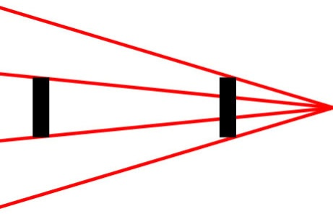
часть темного фона. Когда мы рассматриваем светлую поверхность на темном фоне, то как бы раздвигаются границы этой поверхности, и она кажется нам больше своих истинных геометрических размеров. На рисунке за счет яркости цветов белый квадрат кажется значительно большим относительно черного квадрата на белом фоне, хотя на самом деле они имеют одинаковые размеры.
Любопытно отметить, что, зная о данном свойстве черного цвета скрадывать размеры, дуэлянты в XIX веке предпочитали стреляться именно в черных костюмах в надежде на то, что противник промахнется при стрельбе.Черные отрезки имеют одинаковую длину!
3. Иллюзии, обусловленные контрастом
Какой круг больше? Тот, который окружен маленькими кругамиили же тот, который окружен большими?Они одинаковые.Воспринимаемая величина фигур оказывается зависимой от окружения, в котором они даны. Кружки одинакового размера кажутся разными, в зависимости от окружения: кружок кажется большим среди маленьких и меньшим среди больших.
4. Искажение формы предметов.
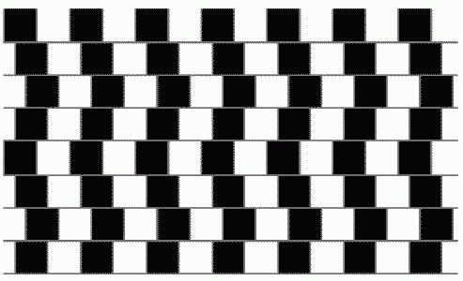
Параллельные линии будут восприниматься как непараллельные, если их рассматривать на фоне взаимно пересекающихся косых линий. Круг теряет свою правильную форму, если его рассматривать на фоне кривых линий.
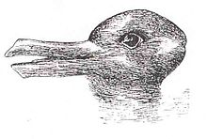
Этот вид иллюзий находит свое объяснение в том, что резко выраженные особенности фона влияют на восприятие расположенных, на этом фоне предметов.

5. Перевёртыши
Перевёртыш — вид оптической иллюзии, в которой от направления взгляда зависит характер воспринимаемого объекта. Одной из таких иллюзий является «уткозаяц»: изображение может трактоваться и как изображение утки, и как изображение зайца.
6. Движущиеся иллюзии
Неподвижное изображение кажется движущимся. Одно и то же вращающееся изображение может вращаться в разные стороны. Эффект усиливается при наклонах, вращениях, приближении или удалении головы.
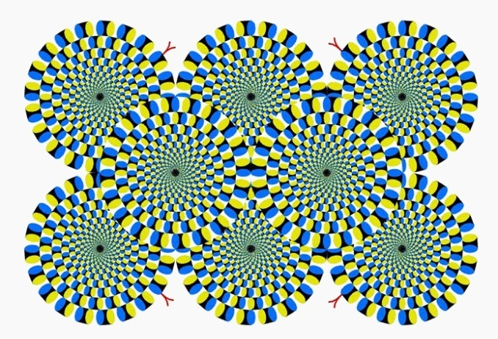
Оптическую иллюзию«Вращающийся змей» изобрел японский психиатр Акиоши Китаока, специализирующийся на зрительном восприятии и зрительных иллюзиях. «Вращающийся змей» принесла талантливому психологу мировую известность, а его работы неоднократно отмечались премиями за оригинальные исследования.

Тест на психическую и физическую усталость.

Посмотрите на статичное изображение выше (это не анимация).
- Если изображение абсолютно неподвижно — вам не о чем беспокоиться, психическое здоровье в полном порядке. Такой результат возможен у человека уравновешенного, спокойного и отдохнувшего.
- Если изображение движется медленно — вам необходим отдых, как физический, так и моральный. Особенно важен полноценный сон, который является лучшим антидепрессантом.
- Активное движение изображения служит симптомом накопленной усталости, высокого уровня стресса и ухудшения здоровья. Вы нуждаетесь в отдыхе – может, даже в лечебно-профилактическом учреждении. Возможно, вам стоит немного подкорректировать свой образ жизни или стереотипы мышления, чтобы наладить душевную гармонию и укрепить здоровье.
7. Живые портреты.
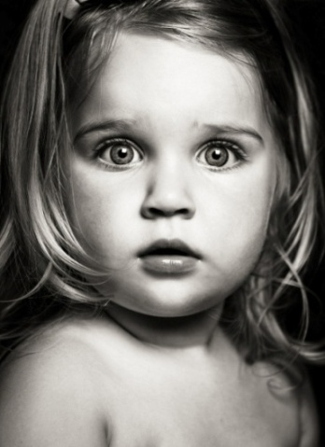
Многим приходилось видеть так называемые загадочные, как бы живые, портреты, которые всегда смотрят прямо на нас, следя за нашими передвижениями и обращая глаза туда, куда мы переходим. Эта интересная особенность таких портретов известна очень давно и многим всегда казалась непонятной. Чем же объясняется свойство этих портретов? Во-первых, оно объясняется тем, что зрачки глаз на портрете помещены в середине разреза глаз. Именно такими мы видим глаза, смотрящие на нас, когда же глаза смотрят в сторону, мимо нас, то зрачок и вся радужная оболочка кажутся нам находящимися не на середине глаза, несмещенными вбок. Когда мы отходим в сторону от портрета, зрачки, конечно, своего положения не меняют — остаются посреди глаз, а так как все лицо мы продолжаем видеть в прежнем положении по отношению к нам, то нам и кажется, что портрет повернул голову и следит за нами.
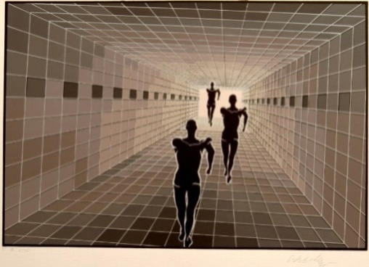
8. Геометрические иллюзии.
Геометрические иллюзии создают огромные возможности для художников, фотографов, модельеров. Прекрасный тому пример- картины венгерского художника Виктора Вазарели «Изучение перспективы», позволяющая «обмануть» наше зрение.
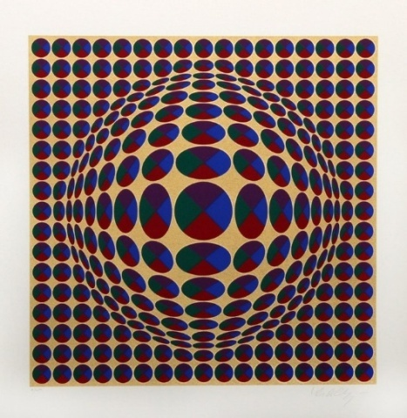
Перспектива — техника изображения пространственных объектов на какой-либо поверхности в соответствии с теми кажущимися сокращениями их размеров, изменениями очертаний формы и светотеневых отношений, которые наблюдаются в натуре.
Рассмотрите, как Вазарели с помощью изгибов линий удалось передать вмятины, выпуклости, капли на плоском листе бумаги. На картинах Вазарели видно, как линии, уходящие вглубь, сходятся в одной точке, а фигура, находящаяся дальше от нас, изображается в виде фигуры меньших размеров.

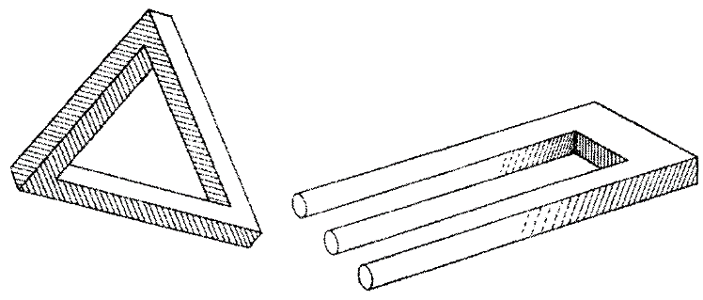
9. Невозможные фигуры и объекты
Существует огромный класс так называемых "невозможных фигур", ошибочно или умышленно нарисованных с ошибками, в результате чего возникают забавные визуальные эффекты.
Вывод по теоретической части. В результате исследования литературы по данному вопросу я сделал вывод, что некоторые зрительные образы – это на самом деле иллюзия, которая воспринимается нами в силу наших особенностей восприятия. В практической части я хочу сравнить эту информацию, проведя опрос среди сверстников.

Глава 2. Практическая часть
2.1. Опыты
Опыт 1. «Цвета спектры»
Я проделал простой опыт, который показывает, как цвета спектра, соединяясь, образуют белый цвет.Для этого я разделил картонный кружок на шесть секторов и каждый из них раскрасила в один из цветов спектра.
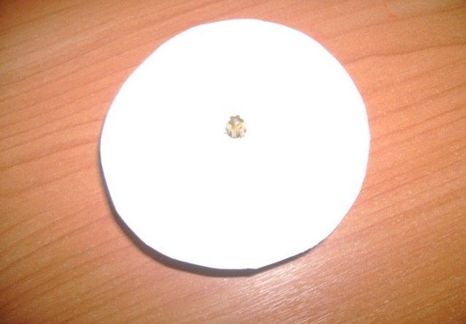
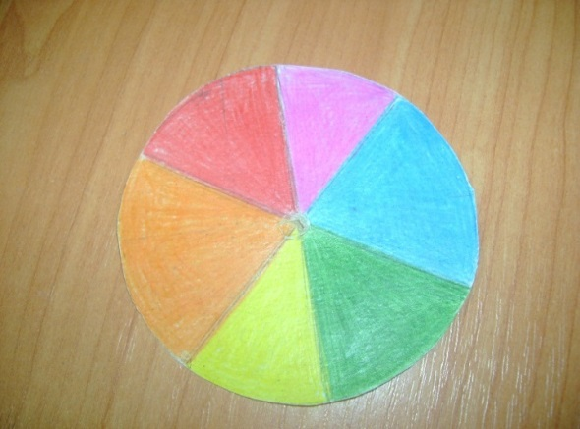
Быстро вращаясь цвета начали сливаться, и вскоре вся поверхность кружка показалось белой.

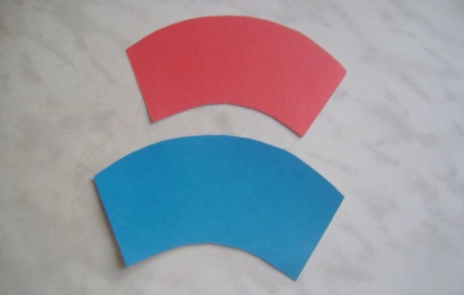
Опыт 2. «Что больше?»
Для этого опыта я отрезал карточки одинакового размера, которые для наглядности сделала, синим и красным цветами.
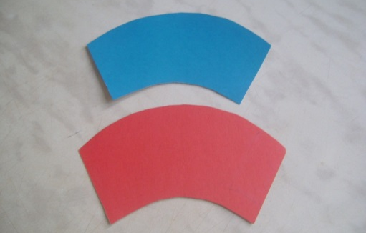
На этой картинке видно, что красная карточка меньше чем синяя, хотя они одинаковые!
Здесь я поменял местами карточки, и уже видно, что синяя меньше чем красная.
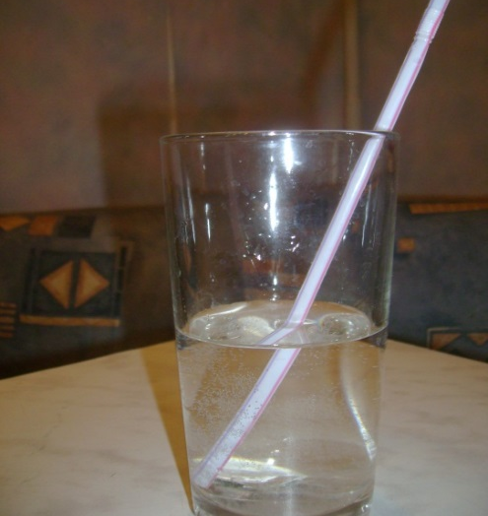
Все происходит из-за того, что мы, смотря на карточки, сравниваем её с другой, по верхнему сектору. Все заключается в форме этих карточек.
Опыт 3. «Преломление света»
С помощью соломинки и стакана воды, я провел простой опыт, демонстрирующий преломление света. Я опустил соломинку в стакан с водой и рассмотрел ее с разных углов.
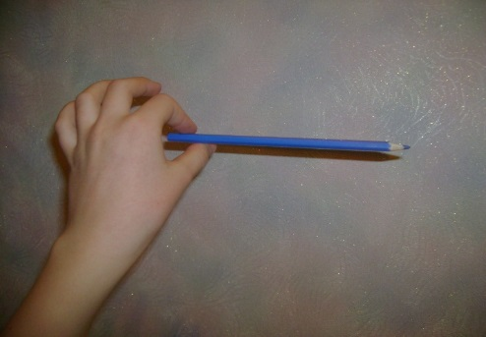
При контакте с водой свет преломляется, искажая вид соломинки.
Опыт 4. «Гибкий карандаш»
Для этого опыта я взял простой карандаш и зажал его между большим и указательным пальцем с краю. Теперь начал двигать его плавно вверх-вниз и получил эффект «гибкого» карандаша.
2.2. Анкетирование
Для того, чтобы определить, что знают мои сверстники об оптических иллюзиях, и о том, влияют ли они на человека, я провел опрос и анкетирование.
Встречались ли вы в жизни с эффектом "оптическая иллюзия"

Знаете ли вы как возникает эффект оптических иллюзий?

Сталкивались ли с эффектом оптических иллюзий в природе?

Видели ли вы элементы одежды, дизайнерским решением которых, было использование оптических иллюзий?

Как вы думаете, влияют ли оптические иллюзии на здоровье человека?

2.3. Мониторинг, диаграммы
Я провел исследование среди учащихся 10-11 классов. В опросе участвовало около 30 учащихся. Ребятам нашей школы было предложено ответить на вопросы, рассматривая изображения оптических иллюзий.
1. «Какой отрезок больше (красный или синий)?»
Получены следующие результаты:
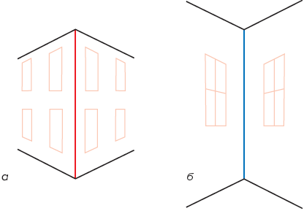

На диаграмме видно, что большая часть учеников выбрали синий отрезок.

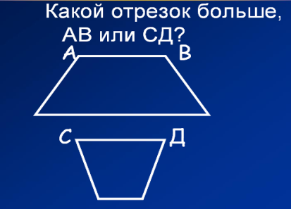
2. Какой отрезок больше (AB или CD)?

Практически все учащиеся подверглись обману иллюзии.
3.«Параллельны ли линии букв?»
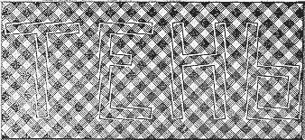
На диаграмме видно, что большая часть учеников выбрали вариант- нет.
4. «Параллельны ли прямые?»
На диаграмме видно, что большая часть учеников выбрали вариант - нет.

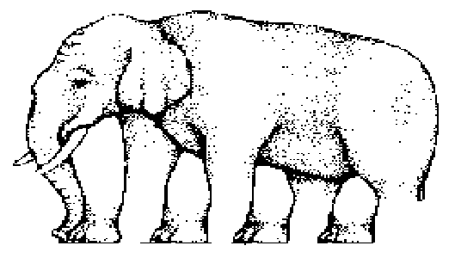
5.Сколько ног у слоника?

На диаграмме видно, что большая часть учеников выбрали вариант: «3 ноги».
6. Можно ли провести касательно ко всем окружностям?
На диаграмме видно, что большая часть учеников выбрали вариант- нет.
1. Что вы видите на этой картинке?

Класс | Популярный ответ
10а | Бегающие черные точки.
10б | Чёрные точки на белых точках.
11а и б | Бегающие точки и чёрные квадраты

2. Вам это кажется или это на самом деле так?
Класс | Кажется | На самом деле | Не знаю
10а | 8 | 2 | 0
10б | 11 | 2 | 0
11а и б | 5 | 12 | 1
3.Как вы думаете почему это происходит?
Класс | Популярный ответ
10а | Потому что это иллюзия.
10б | Не знаю. Так как глаза воспринимают сразу несколько цветов.
11а и б | Не знаю. Потому что наши глаза не могут увидеть все белые точки.

В результате опроса я сделал вывод:
1. 100% опрошенных знают, что такое оптическая иллюзия,
2. 20% знает, как воспринимает их человек.
Я попытался создать свою иллюзию, за пример я взял иллюзию изменения длины. С нескольких попыток я получил вот такое изображение.
.
В этом же опросе я предложил ребятам ее и задал вопрос: как вы считаете, какая из этих 2-х линий больше?
Класс | Первая | Вторая | Они одинаковые
10а | 9 | 6 | 5
10б | 1 | 3 | 7
11а и б | 5 | 2 | 8

В результате большинство ответило, что линии обе одинаковые. Я думаю, что это те, кто понял, что это иллюзия. На втором месте по числу те, кто ответили первая линия. Думаю, это те, кто неправильно понял вопрос. Потому что вопрос был не корректно составлен. Нужно было употребить слово длиннее. На третьем месте, ответ, соответствующий особенностям восприятия иллюзии. Следовательно, можно сделать вывод: оптическую иллюзию создать возможно самому, только нужны более точные и ровные линии. Для этого необходимо понимать перспективу, пространственную геометрию и особенности восприятия человеком изображения.
Заключение
В ходе проделанной мной работы я выяснил, какие существуют иллюзии, чем отличаются и как характеризуются. И я сделал вывод, что иллюзия – это не чудо, а наука. Гипотеза, выдвинутая в начале исследования, подтвердилась – практически в основе всех иллюзий лежат обычные природные явления. В процессе работы были найдены три основные причины возникновения оптических иллюзий:
1. Законы физики – преломление и отражение лучей создают иллюзии, которые называют миражами.
2. Особенности строения глаза позволяют видеть иллюзии восприятия цвета и иллюзии движения.
3. Исследование показало, что зрение контролирует не только глаз, но и мозг.
Оптические иллюзии – это обман нашего мозга, а зрение является посредником, который этот обман передает.
Я пришел к выводу: объекты и явления, которые мы видим, не всегда соответствуют реальности и являются правдой. Проведенный анализ учит нас, что не всегда следует ограничиваться только оценкой на глаз, а следует подключать логику и производить измерения.
С помощью данного проекта, я сделал выводы, что 90% информации приходит в наш мозг через глаза. Зная особенности зрения, человек может анализировать получаемую картинку, понимать, когда глаза его обманывают, а когда изображение полностью реально. Подобные знания могут существенно облегчить жизнь, избавив от неприятностей, связанных со зрительными обманами. Не стоит забывать, что оптические иллюзии сопровождают нас в течение всей жизни, поэтому знание основных их видов, причин и возможных последствий необходимо знать каждому человеку.
Выяснил, что иллюзии – это не только увлекательно, но и полезно. Ведь они имеют важное применение в цирковом искусстве, кинематографии, телевидении и др., например, благодаря эффекту Доплераастрономы установили, что вселенная расширяется - звёзды разбегаются друг от друга. С его помощью определяются параметры движения планет и космических аппаратов. Эффект Доплера лежит в основе радаров, с помощью которых инспекторы ГАИ определяют скорость автомобиля. Медики используют этот эффект для того, чтобы с помощью ультразвукового прибора отличить вены от артерий при проведении инъекций.
Иллюзии по-разному влияют на сознание и психику людей. Для некоторых, например, больных хроническими заболеваниями (неврастения, стенокардия, болезни сердца, эпилепсия), рассматривание многих иллюзий противопоказано, но не всех. Офтальмологи считают, что просмотр таких иллюзий, как стереограммы благоприятно отражается как на физическом состоянии человека, так и на эмоциональном. Иллюзии полностью сопоставимы с явлениями, уже объясненными с точки зрения физики, а значит, многие иллюзии объяснимы и должны быть понятны людям. Получается, что иллюзии – это сами физические явления. Радуга, мираж, северное сияние – оказывается, это тоже всё иллюзии!
Причины оптических иллюзий исследуют как при рассмотрении физиологии зрения, так и в рамках изучения психологии зрительного восприятия. Игры с оптическими иллюзиями помогают изменять сознание. Мы хитростью заманиваем мозг на новые уровни восприятия. Мы начинаем видеть то, чего нет.

Интернет источники:
URL: https://lifehacker.ru/optical-illusions/
URL: https://www.adme.ru/tvorchestvo-hudozhniki/10-illyuzij-kotorye-vzorvut-vash-mozg-522155/
URL: http://nutrinews.ru/opticheskie-illyuzii-kak-im-udaetsya-obmanut-nash-mozg/
URL: https://ru.wikipedia.org/wiki/Иллюзия
URL: https://ru.wikipedia.org/wiki/Иллюзия
URL:https://psychology_pedagogy.academic.ru/5211/%D0%94%D0%B2%D0%B8%D0%B6%D0%B5%D0%BD%D0%B8%D1%8F_%D0%B8%D0%BB%D0%BB%D1%8E%D0%B7%D0%B8%D0%B8?
URL: https://skio.ru/illusions/contrast.php?
URL: https://infourok.ru/issledovatelskiy-proekt-po-fizike-opticheskie-illyuzii-3605397.html?
URL: http://psy.msu.ru/illusion/distortion.html?
URL: https://cheshzhanna.livejournal.com/4407.html?ysclid=l1xmho1uri
URL: https://def4onki.ru/opticheskaya-illuziya/?
URL: https://zefirka.net/2015/11/03/25-opticheskix-illyuzij-sozdannyx-prirodoj/?
URL: https://cosmosplanet.ru/solnechnayasistema/solnce/pargelij.html
URL: https://www.adme.ru/svoboda-sdelaj-sam/12-opticheskih-illyuzij-v-odezhde-kotorye-pomogut-kazatsya-strojnee-2304665/?
URL: https://mirtesen.ru/dispute/43256976373/10-zritelnyih-illyuziy-v-odezhde?

Приложения
Приложение 1
Физические — связаны с действующими в мире объективными законами физики (например, оптическая иллюзия: чайная ложка, погруженная в стакан с водой, воспринимается как надломленная).
Оптические иллюзии — ошибки в зрительном восприятии, вызванные неточностью или неадекватностью процессов не осознаваемой коррекции зрительного образа (например, если рассматривать какой-либо объект через псевдоскоп, то, вследствие создаваемой прибором отрицательной диспоратности, человек получает возможность наблюдать эффекты обратной перспективы)
Звуковые иллюзии, например, тон Шепарда.
Физиологические — связаны с особенностями периферических или центральных звеньев анализаторов (органов чувств) человека (например, если несколько раз поднять одновременно обеими руками пару различных по массе предметов, а затем другую пару предметов одинаковой массы, то предмет, оказавшийся в руке, в которой до того был более легкий, покажется более тяжелым, чем предмет, находящийся в другой руке) (см. Установка (психология)).
Слуховые — искажённое восприятие характеристик звука: силы, ритма, расстояния до источника звука.
Тактильные — иллюзии восприятия тактильных ощущений.Обонятельные, вкусовые — проявляются в виде изменения качества ощущений, например, сладкое ощущается кислым.
Парейдолические (зрительные иллюзии, функциональные иллюзии) — особый вид иллюзий, при которых из сложных узоров (на ковре, зимнем стекле) возникают и постепенно развиваются сложные фантастические картины.
Аффективные (психические иллюзии, эмоциональные иллюзии) — возникают под влиянием выраженных колебаний настроения или в связи с остроформирующимся аффектом страха, тревоги.
Вербальные — возникают в результате искажённого восприятия реальных разговоров окружающих людей.
Иллюзии восприятия времени — искажённое восприятие хода времени, например, kappaeffect^{[en]}, chronostasis^{[en]}.
Органические (метаморфопсии) — искаженное зрительное восприятие формы, величины, цвета, пространственного расположения, состояния покоя или движения реально существующего предмета; различают аутометаморфопсии (ощущения изменения величины, формы частей собственного тела) и экзометаморфопсии (нарушения восприятия окружающих предметов); данный вид расстройств восприятия может наблюдаться не только у психически больных, но и у психически здоровых людей с патологией органа зрения.
Иллюзии осознаваемости (воплощенной осознаваемости) — ощущение, что рядом якобы кто-то находится; этот вид иллюзий выделен К. Ясперсом; по мнению автора, данный вид иллюзий является признаком формирования галлюцинаций и бреда.

Приложение 2

Приложение 3

Приложение 4
«Выпуклое и вогнутое» (1955)
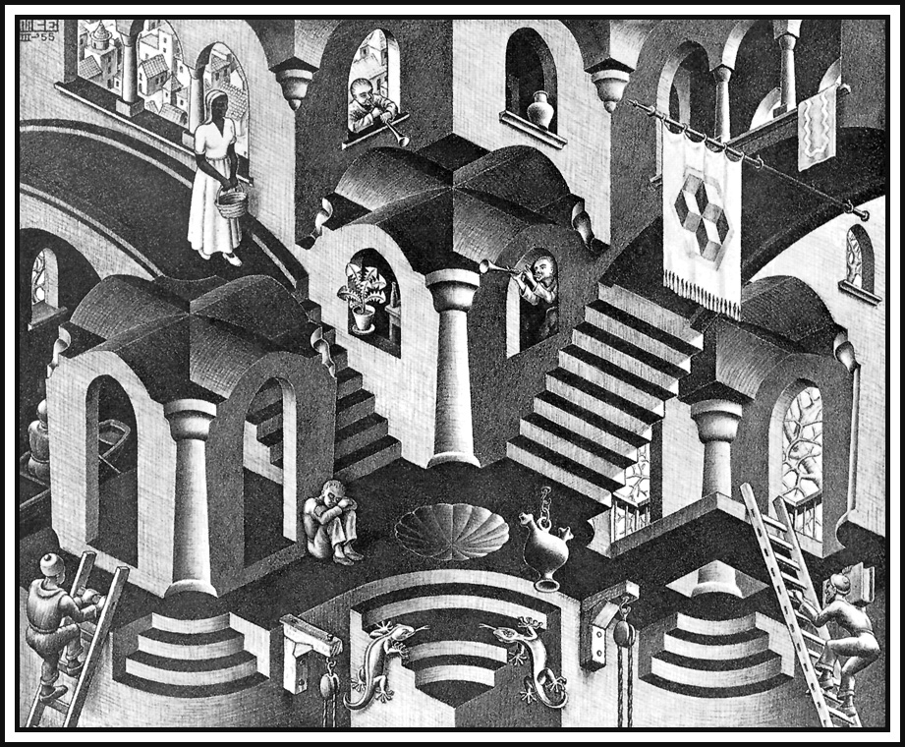

«Бельведер» (1958)
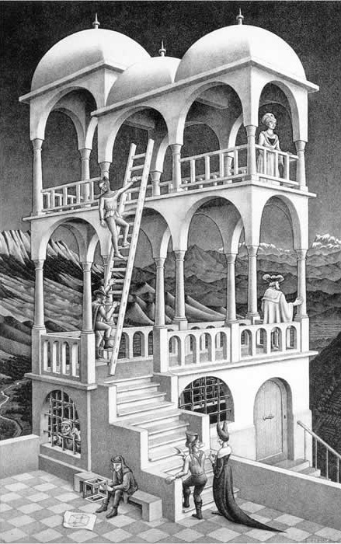
Приложение 5
«Невольничий рынок с явлением незримого бюста Вольтера» (1938)
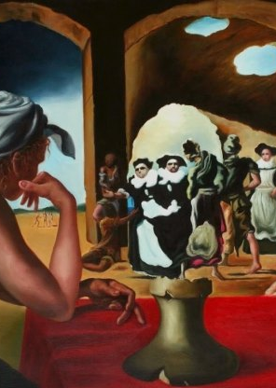

«Лебеди, отражающиеся в слонах» (1937)
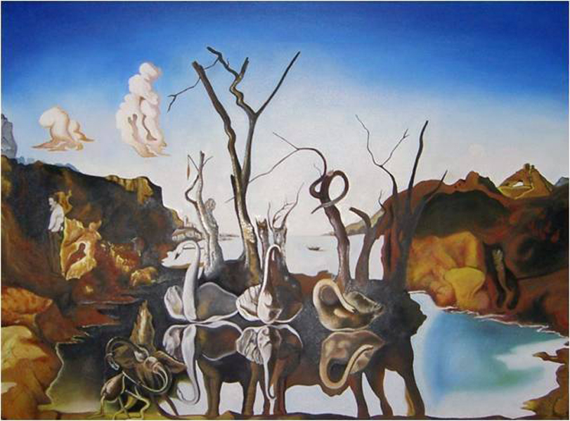

Приложение 6
«Зрительный аппарат человека»
